编译项目

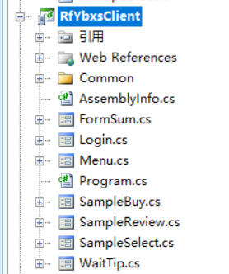

生成的文件名必须叫gpclient.exe

编译更新程序

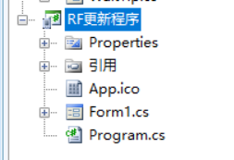

生成的文件名必须叫RF更新程序.exe

拷贝文件到rf的路径

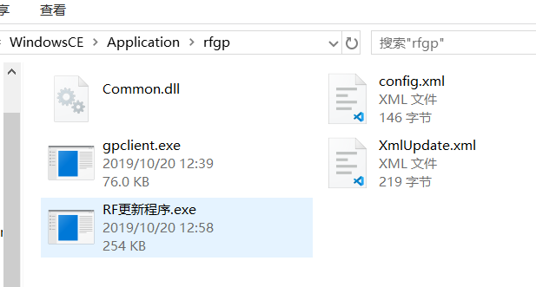

XmlUpdate.xml在iis和rf都要有，用于对比版本号获取更新

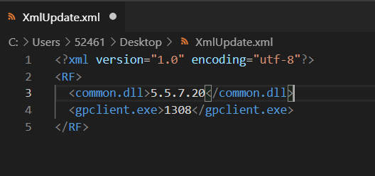

config.xml指定服务器ip地址和部署的iis名字

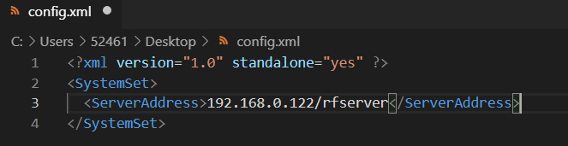

在服务器的iis中添加rfserver

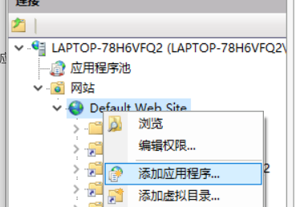

物流路径指向代码的rfserver的文件夹。应用程序池版本选 .Net 2.0

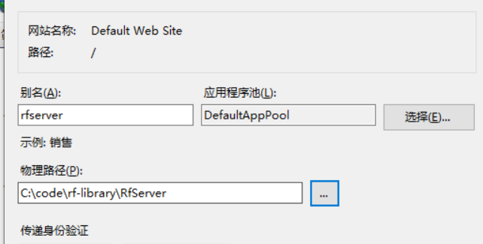

将config文件夹中的web.Config文件拷贝到rfserver文件夹中。

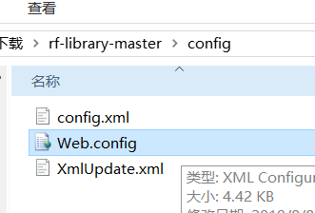

修改web。Config配置。

Dataxml是sql语句配置文件，指向rfserver文件夹中的dataaccess.xml，不用改动

Localconnectionstring是数据库连接字符串

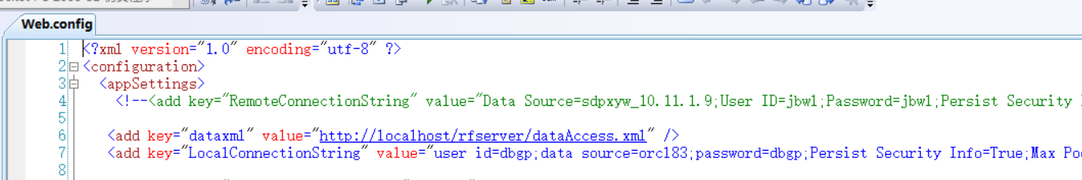

发布更新时，将编译好的文件拷贝到rfserver文件夹。更改rfserver上的XmlUpdate.xml，修改对应文件名的版本号。



Rf强制更新，在rf中双击RF更新程序.exe

